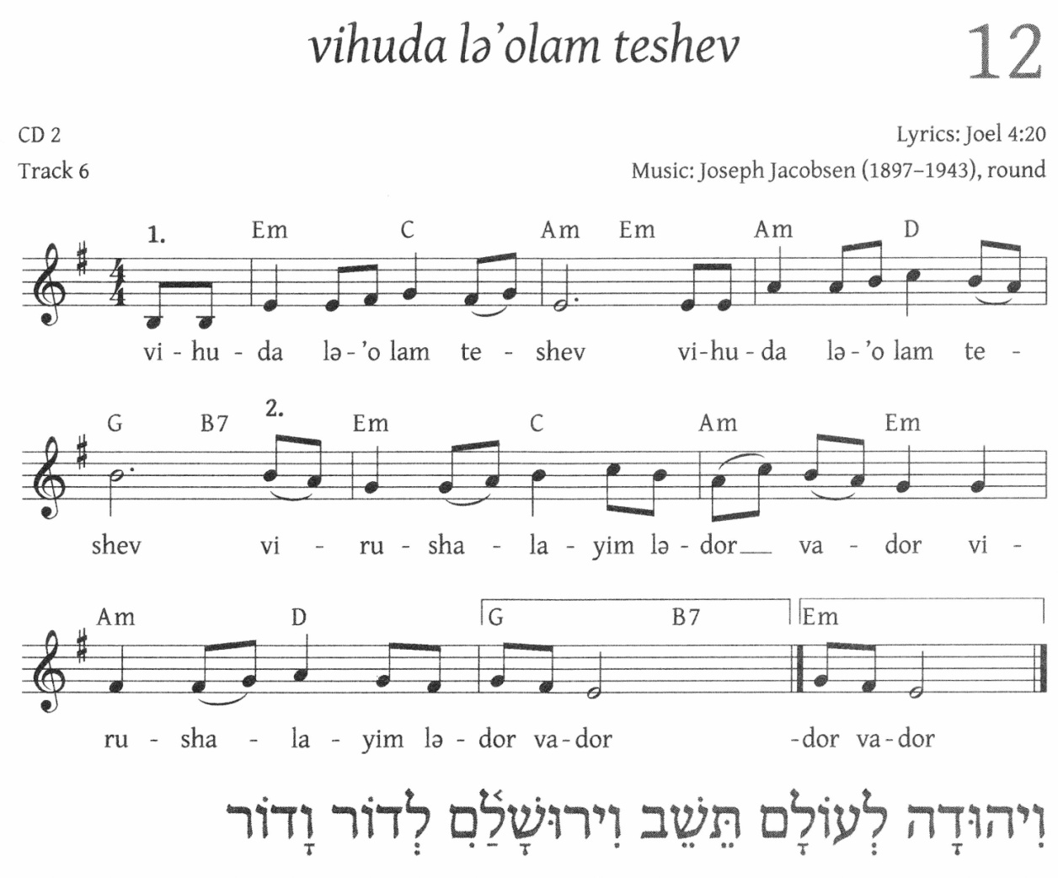

Aber Juda wird für immer bewohnt sein

und Jerusalem von Genration zu Generation. (Jo 4,20)

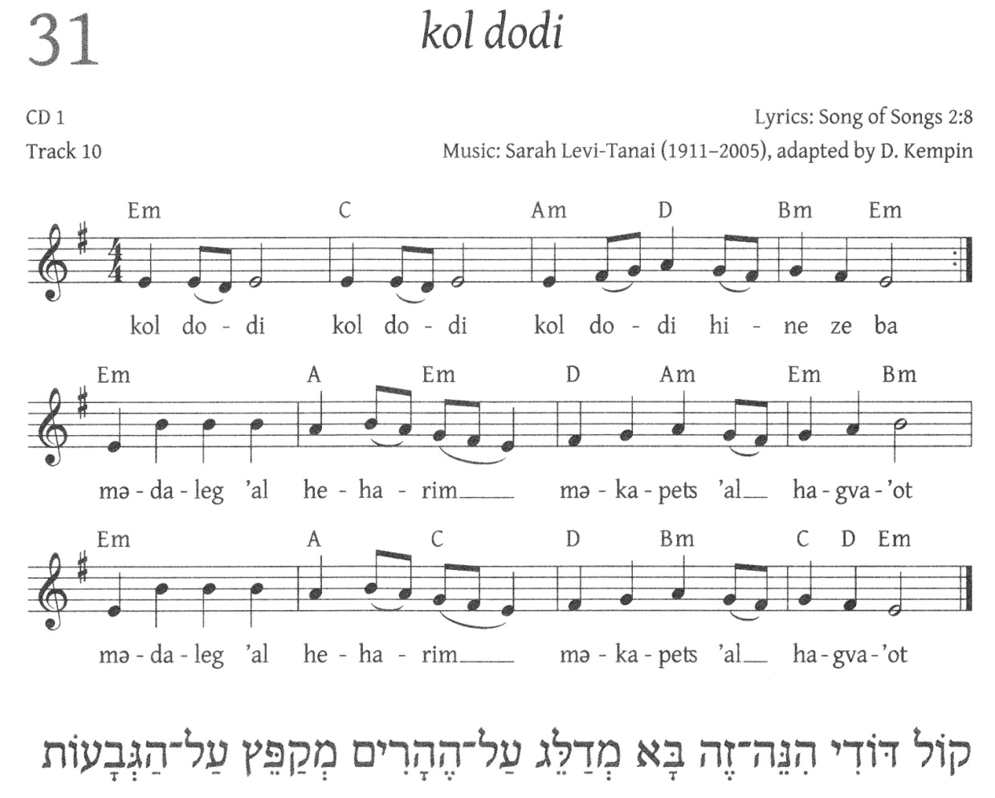

Die Stimme meines Geliebten!

Siehe, da, er kommt,

springend über die Berge,

hüpfend über die Hügel. (Hld 2,8)

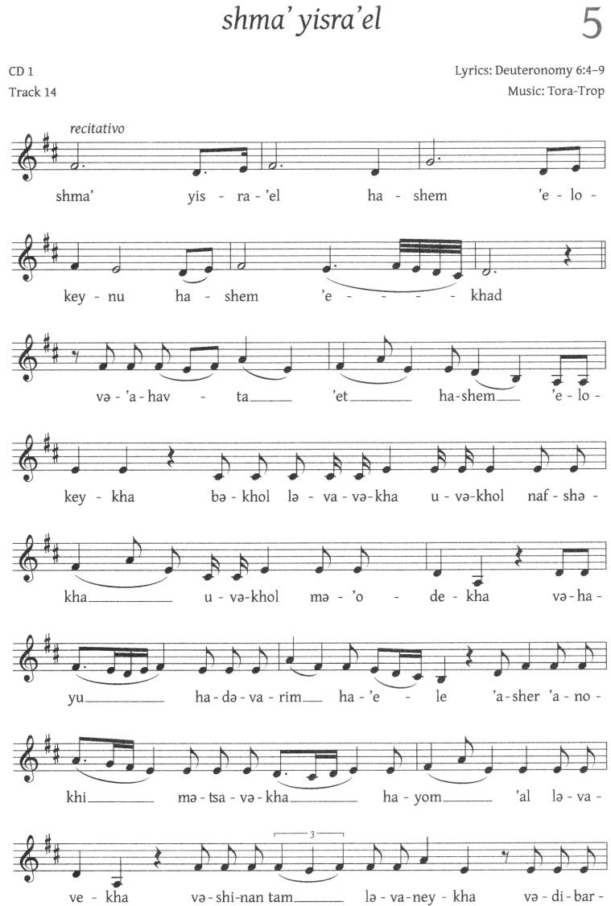

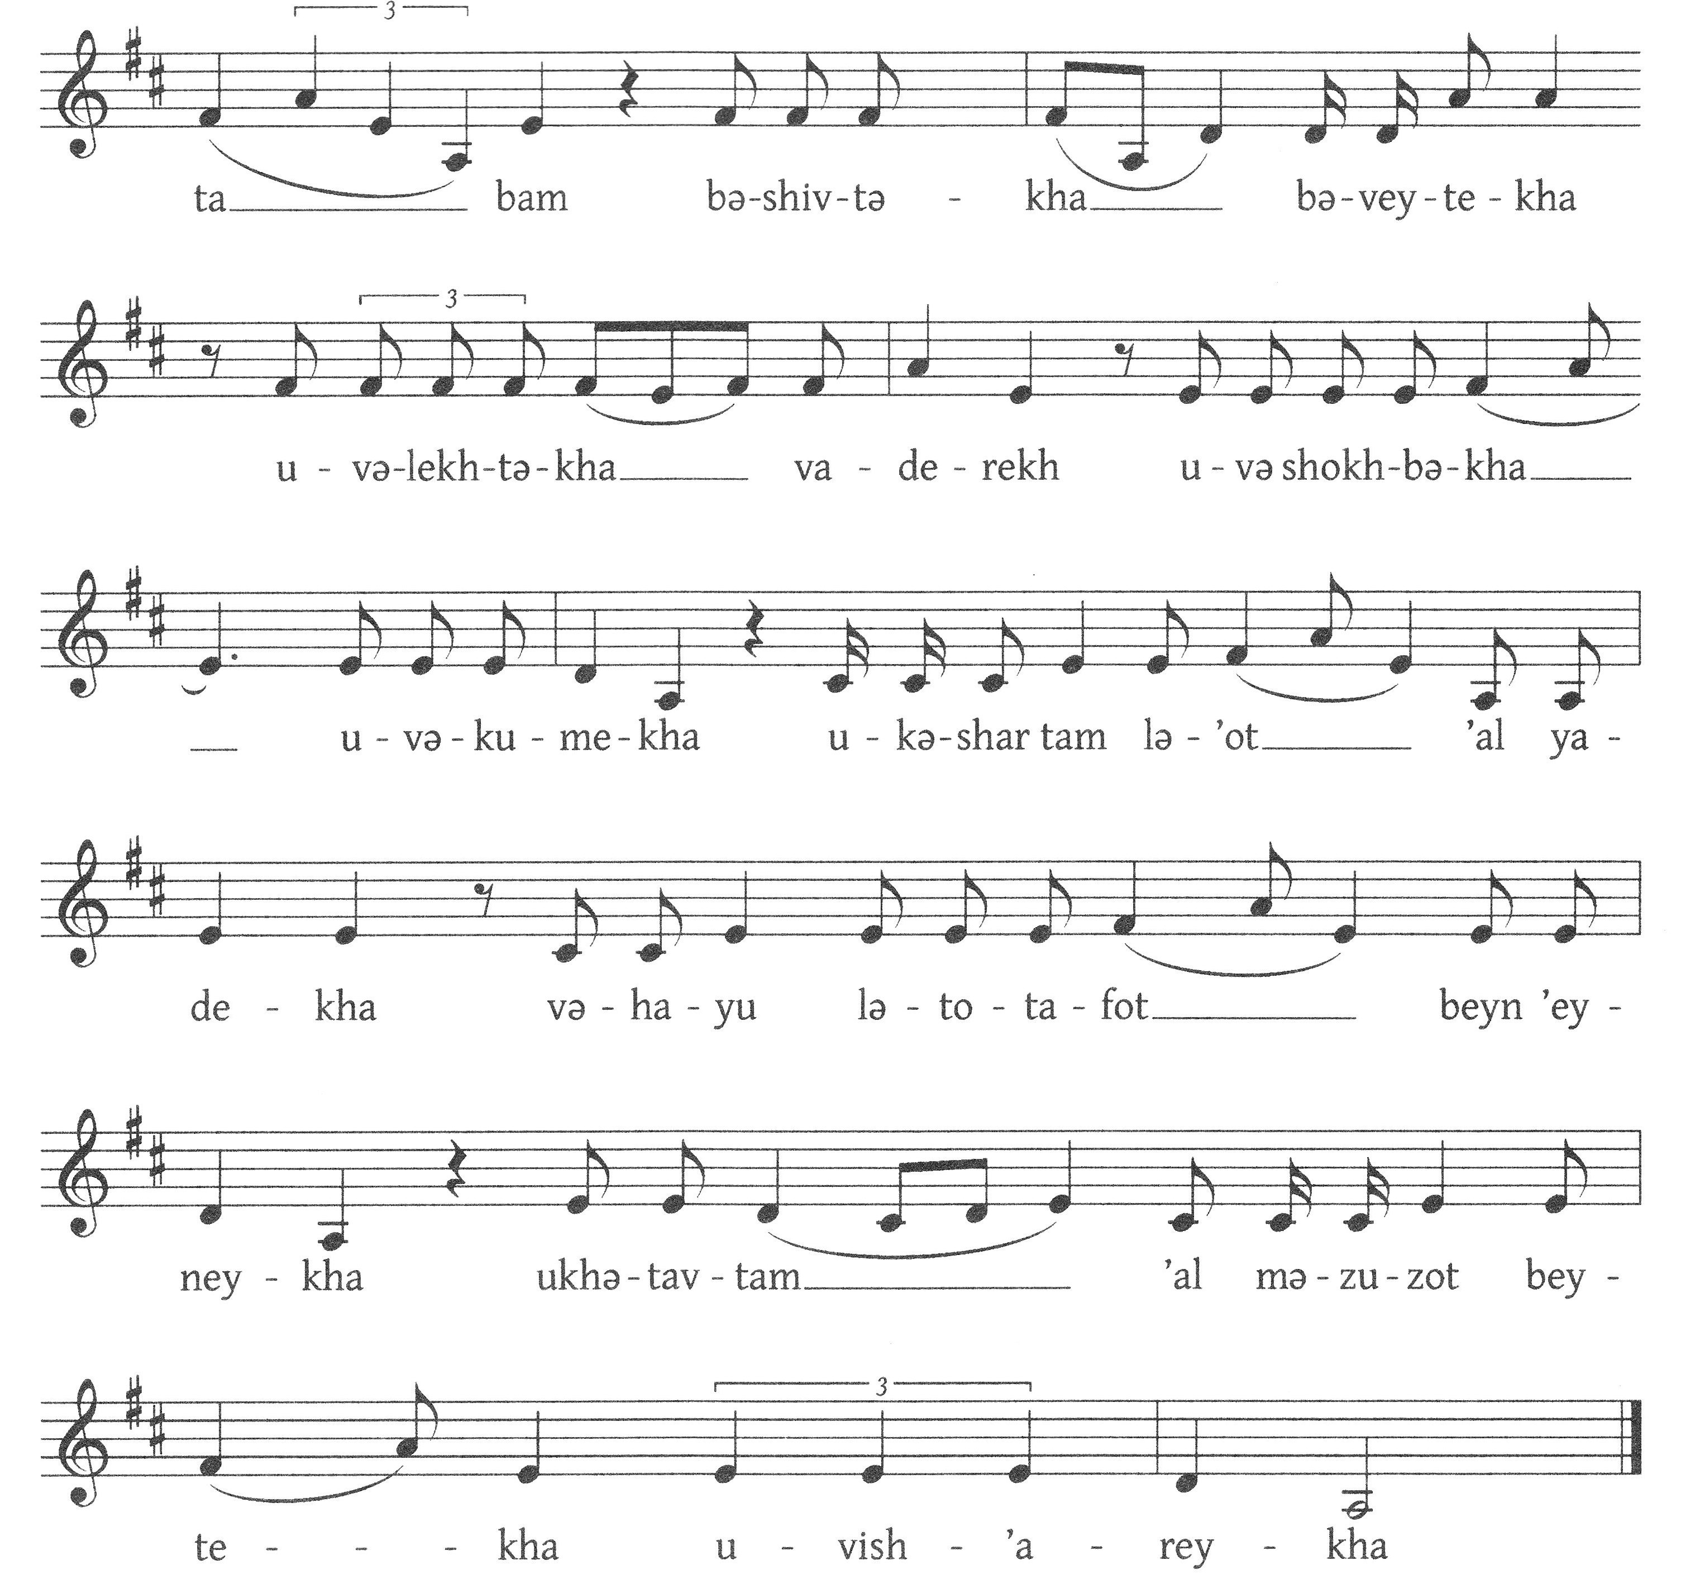

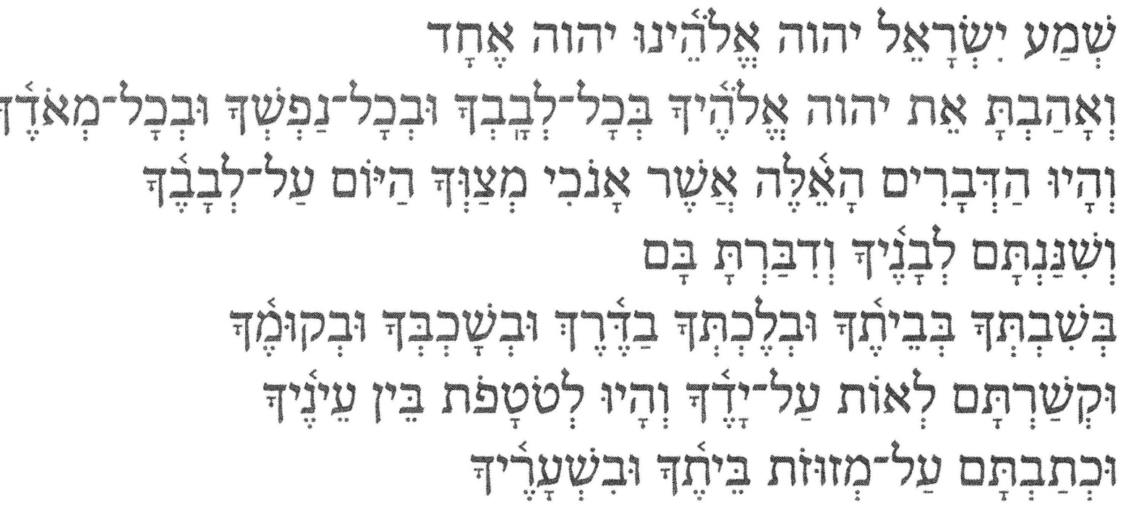

Höre, Israel, JHWH, unser G’tt, JHWH ist einzig.

Du sollst JHWH, deinen G’tt, lieben mit deinem ganzen Herzen, mit deiner ganzen Seele und mit deiner ganzen Kraft.

Diese Worte, die ich dir heute befehle, seien in deinem Herzen.

Schärfe sie deinen Kindern ein und sprich von ihnen, wenn du in deinem Haus sitzt und wenn du auf dem Weg gehst, wenn du dich niederlegst und wenn du aufstehst.

Binde sie zum Zeichen an deine Hand, sie seien zum Stirnschmuck zwischen deinen Augen.

Schreibe sie an die Pfosten deines Hauses und an deine Tore. (Dtn 6,4-9)